
FEDERACIÓN SANTAFESINA DE NATACIÓN
1° de Mayo 1637 - Tel/Fax: (0342) 4598826 - fesana@arnetbiz.com.ar

Santa Fe, 13 de marzo de 2009.

CIRCULAR N°: 136

DE FESANA
A TODAS LAS AFILIADAS

Nos dirigimos a Ustedes a fin de informarles que los deportistas y entrenadores de Aguas Abiertas que integran el Seleccionado que participará del Sudamericano Juvenil, deberán concentrarse el día 19 a partir de las 10 hs. En el hotel de los Silos ubicado en el Dique I del Puerto de Santa Fe.

Atentamente.

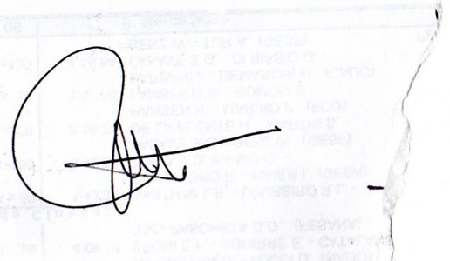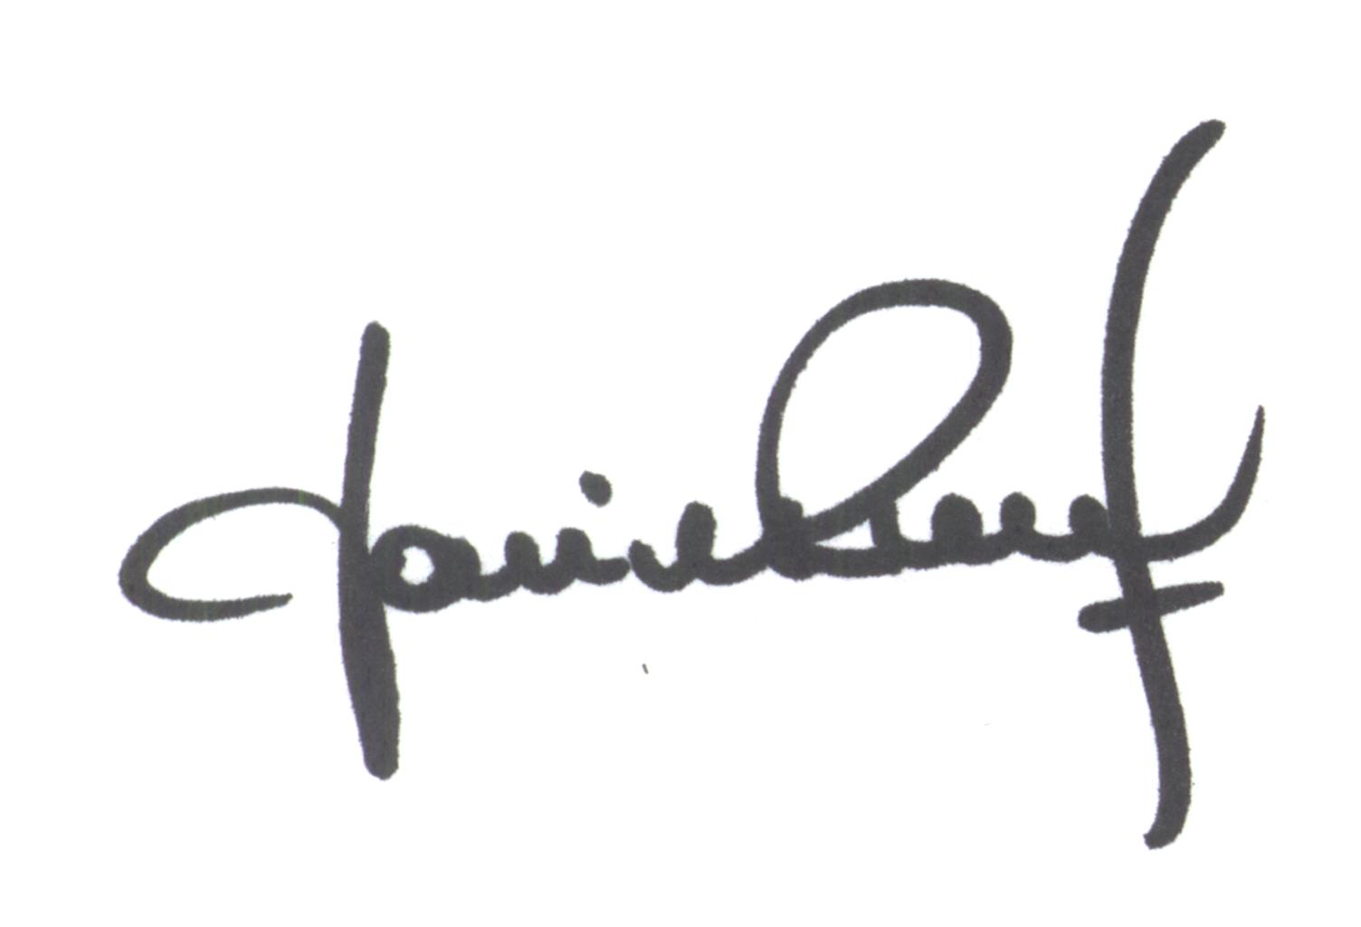
María de Huerto BERTOLI Yanina PRIMON
Secretaria Presidenta

